

**2020-2021 жылдарға арналған Солтүстік Қазақстан облысы Аққайың ауданы бойынша жайылымдарды геоботаникалық зерттеп-қарау негізінде жайылым айналымдарының схемаларын бекіту туралы**

Солтүстік Қазақстан облысы Аққайың ауданы әкімдігінің 2020 жылғы 22 сәуірдегі № 79 қаулысы. Солтүстік Қазақстан облысының Әділет департаментінде 2020 жылғы 23 сәуірде № 6260 болып тiркелдi

      "Қазақстан Республикасындағы жергілікті мемлекеттік басқару және өзін-өзі басқару туралы" Қазақстан Республикасының 2001 жылғы 23 қаңтардағы Заңының 31-бабы 1-тармағының 10) тармақшасына, "Жайылымдар туралы" Қазақстан Республикасы 2017 жылғы 20 ақпандағы Заңының 9-бабы 1-тармағының 3) тармақшасына сәйкес Солтүстік Қазақстан облысы Аққайың ауданының әкімдігі ҚАУЛЫ ЕТЕДІ:

      1. 2020-2021 жылдарға арналған Солтүстік Қазақстан облысы Аққайың ауданы бойынша жайылымдарды геоботаникалық зерттеп-қарау негізінде жайылым айналымдарының схемалары осы қаулының 1, 2, 3, 4, 5, 6, 7, 8, 9, 10, 11, 12 қосымшаларына сәйкес бекітілсін.

      2. Осы қаулының орындалуын бақылау аудан әкімінің орынбасарына жүктелсін.

      3. Осы қаулы оның алғашқы ресми жарияланған күнінен кейін күнтізбелік он күн өткен соң қолданысқа енгізіледі.

|  |  |
| --- | --- |
| *Солтүстік Қазақстан облысы*  *Аққайың ауданының әкімі* | *Р.Елубаев* |

|  |  |
| --- | --- |
|  | Солтүстік Қазақстан облысы Аққайың ауданы әкімдігінің 2020 жылғы 22 сәуірі № 79 қаулысына 1 қосымша |

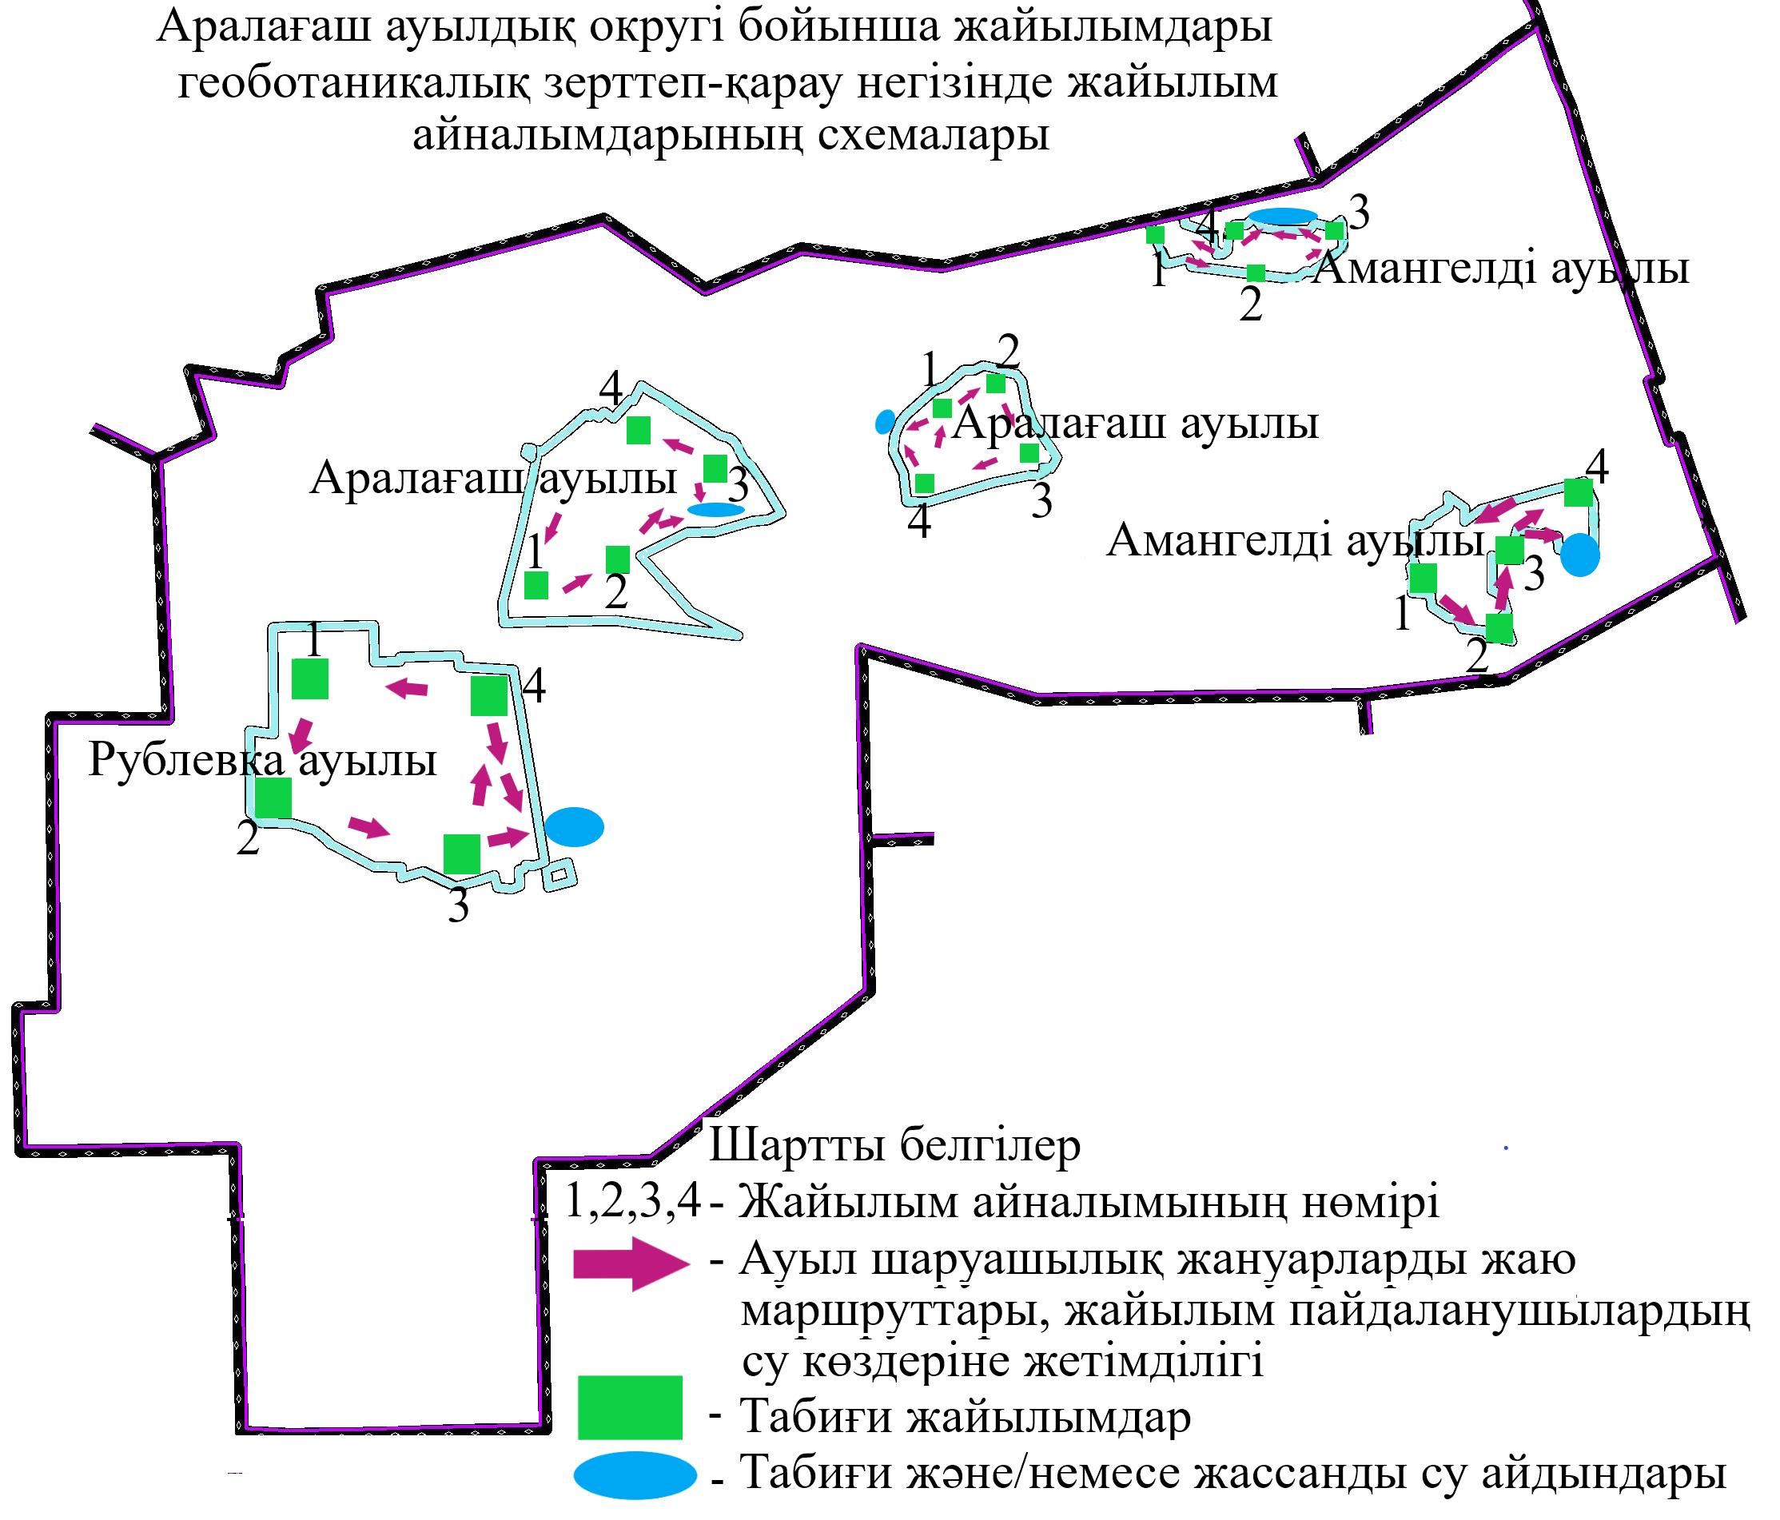

|  |  |
| --- | --- |
|  | Солтүстік Қазақстан облысы Аққайың ауданы әкімдігінің 2020 жылғы 22 сәуірі № 79 қаулысына 2 қосымша |

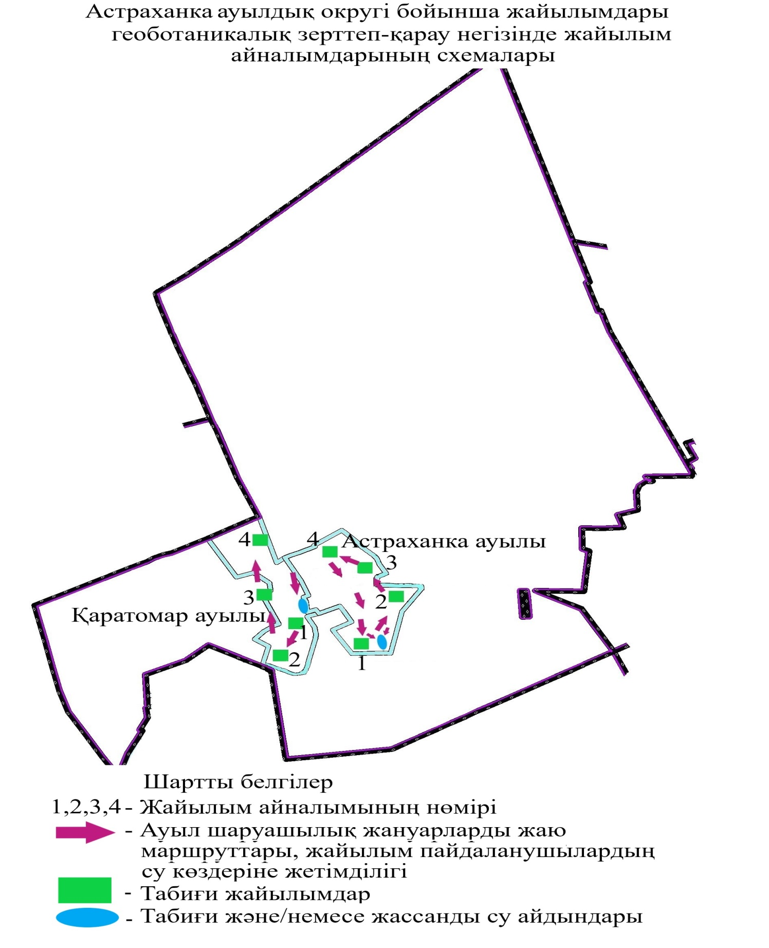

|  |  |
| --- | --- |
|  | Солтүстік Қазақстан облысы Аққайың ауданы әкімдігінің 2020 жылғы 22 сәуірі № 79 қаулысына 3 қосымша |

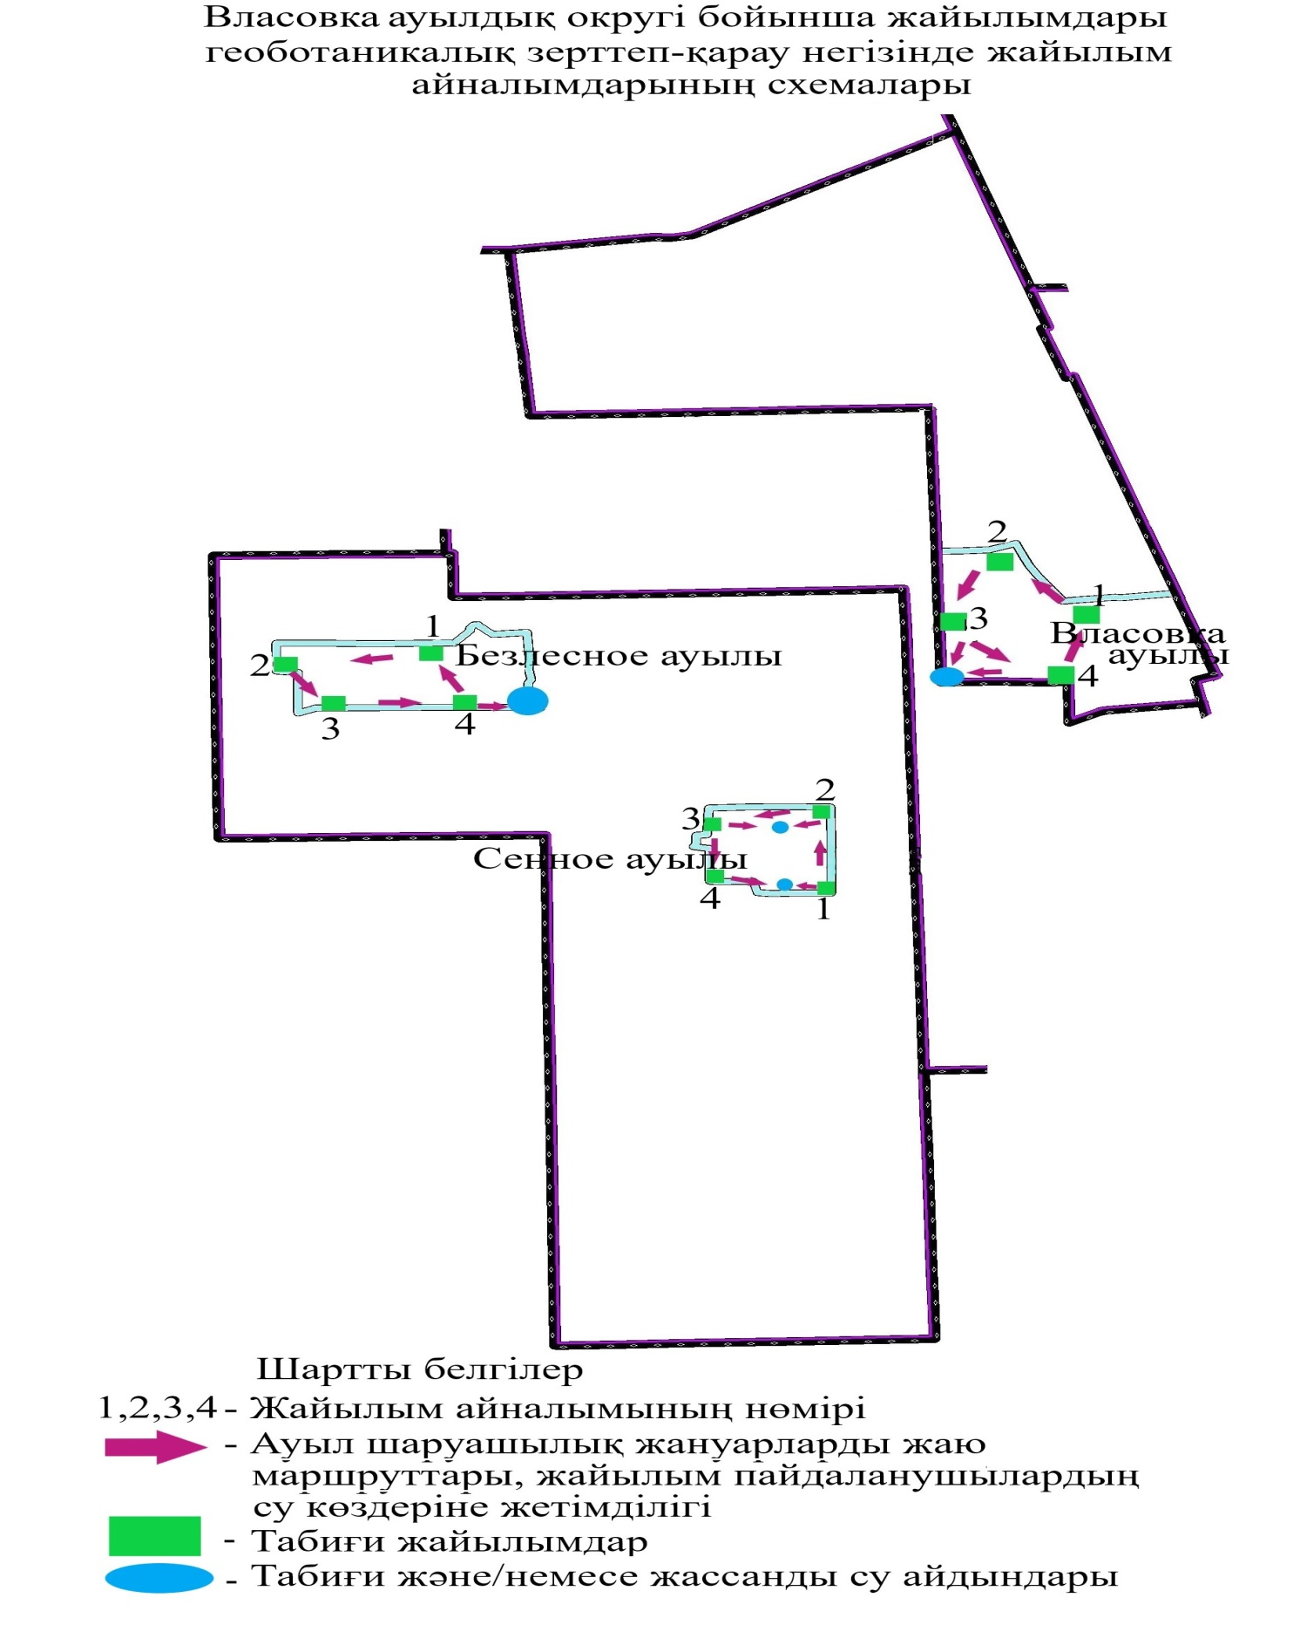

|  |  |
| --- | --- |
|  | Солтүстік Қазақстан облысы Аққайың ауданы әкімдігінің 2020 жылғы 22 сәуірі № 79 қаулысына 4 қосымша |

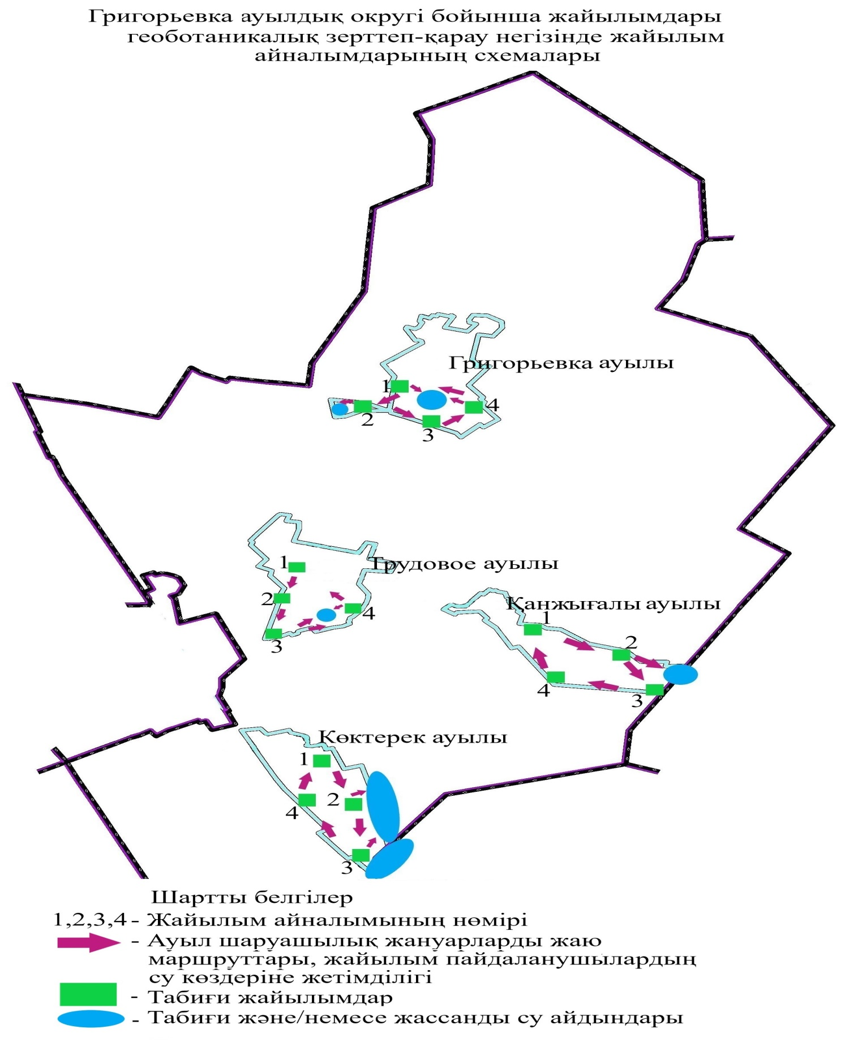

|  |  |
| --- | --- |
|  | Солтүстік Қазақстан облысы Аққайың ауданы әкімдігінің 2020 жылғы 22 сәуірі № 79 қаулысына 5 қосымша |

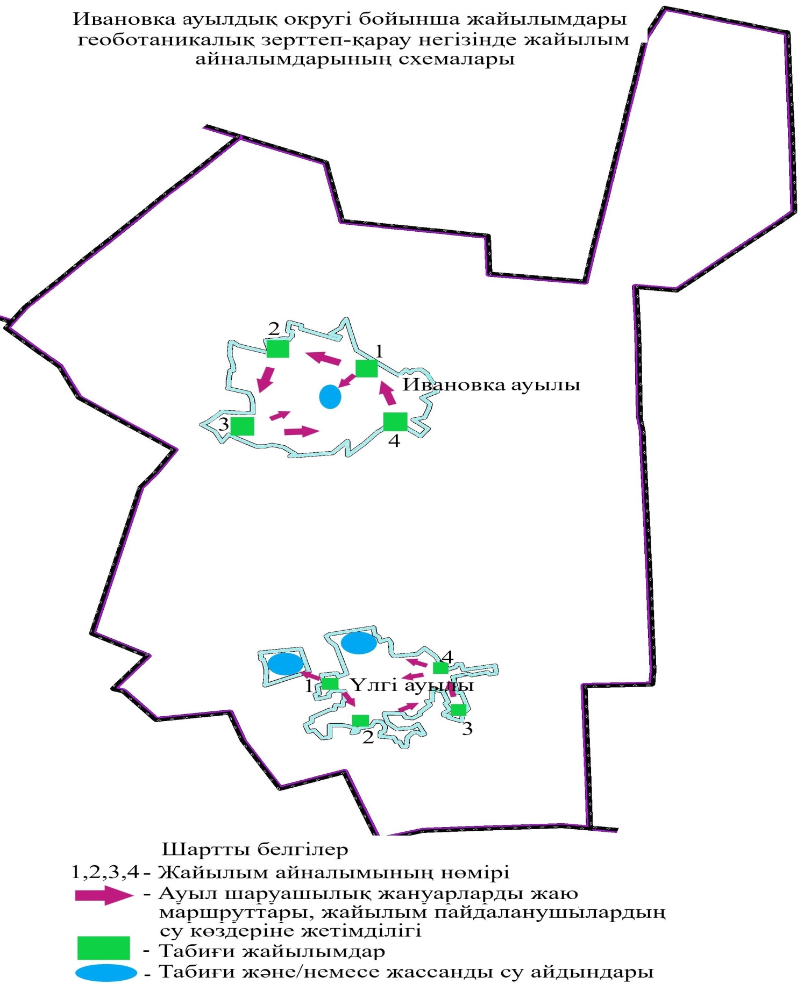

|  |  |
| --- | --- |
|  | Солтүстік Қазақстан облысы Аққайың ауданы әкімдігінің 2020 жылғы 22 сәуірі № 79 қаулысына 6 қосымша |

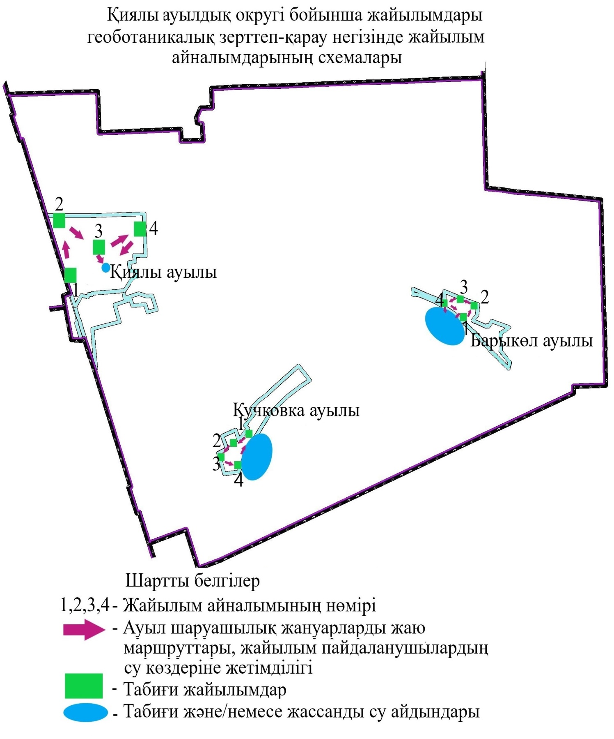

|  |  |
| --- | --- |
|  | Солтүстік Қазақстан облысы Аққайың ауданы әкімдігінің 2020 жылғы 22 сәуірі № 79 қаулысына 7 қосымша |

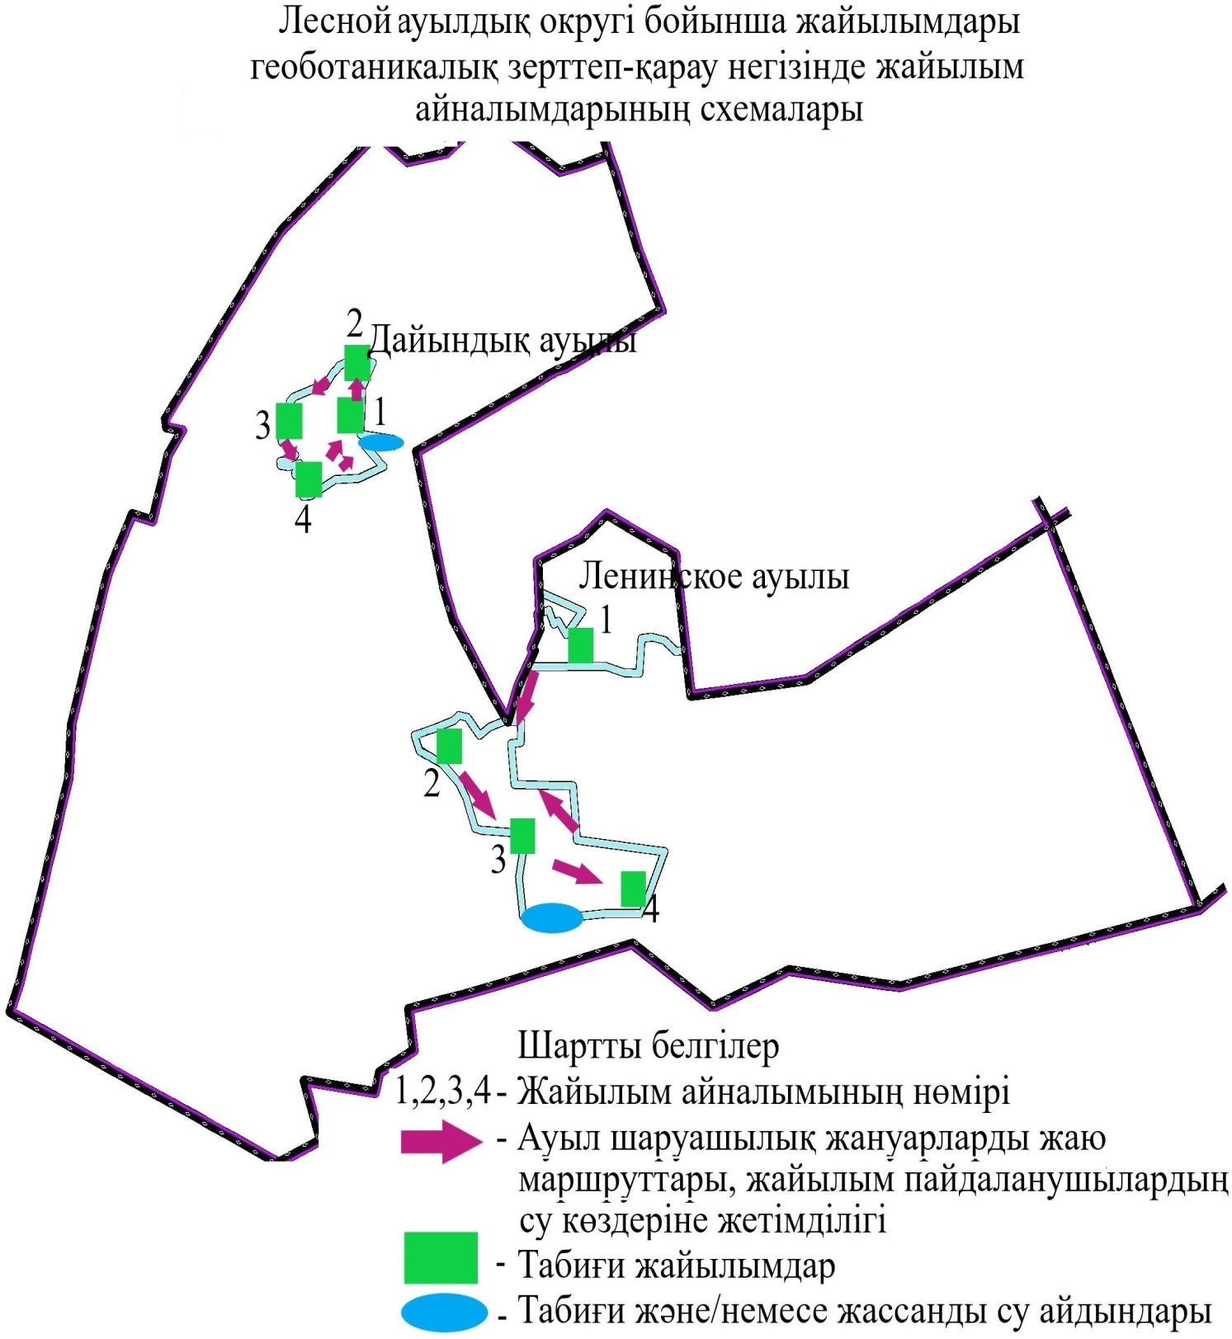

|  |  |
| --- | --- |
|  | Солтүстік Қазақстан облысы Аққайың ауданы әкімдігінің 2020 жылғы 22 сәуірі № 79 қаулысына 8 қосымша |

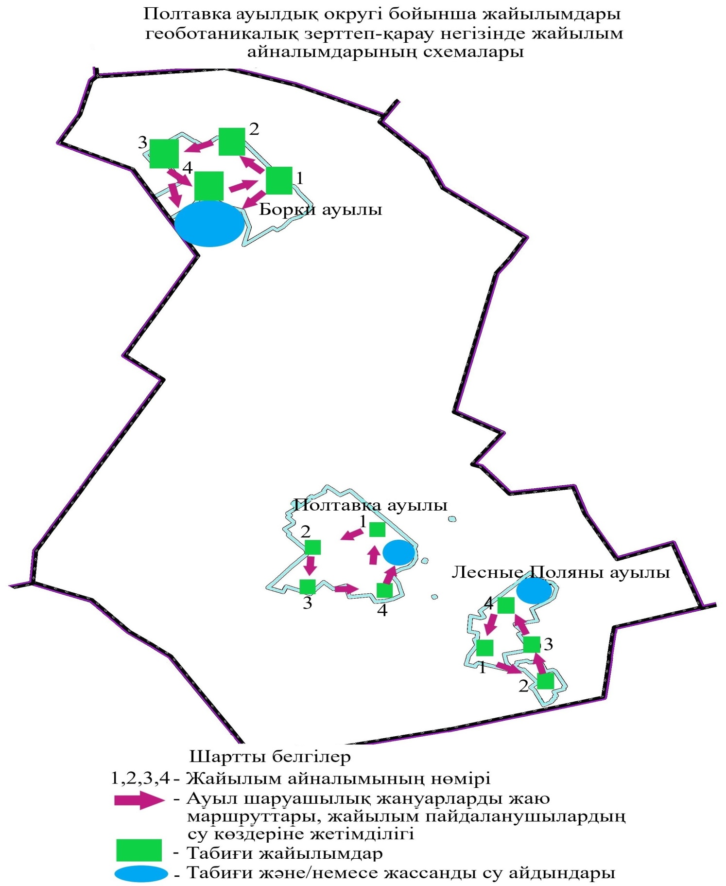

|  |  |
| --- | --- |
|  | Солтүстік Қазақстан облысы Аққайың ауданы әкімдігінің 2020 жылғы 22 сәуірі № 79 қаулысына 9 қосымша |

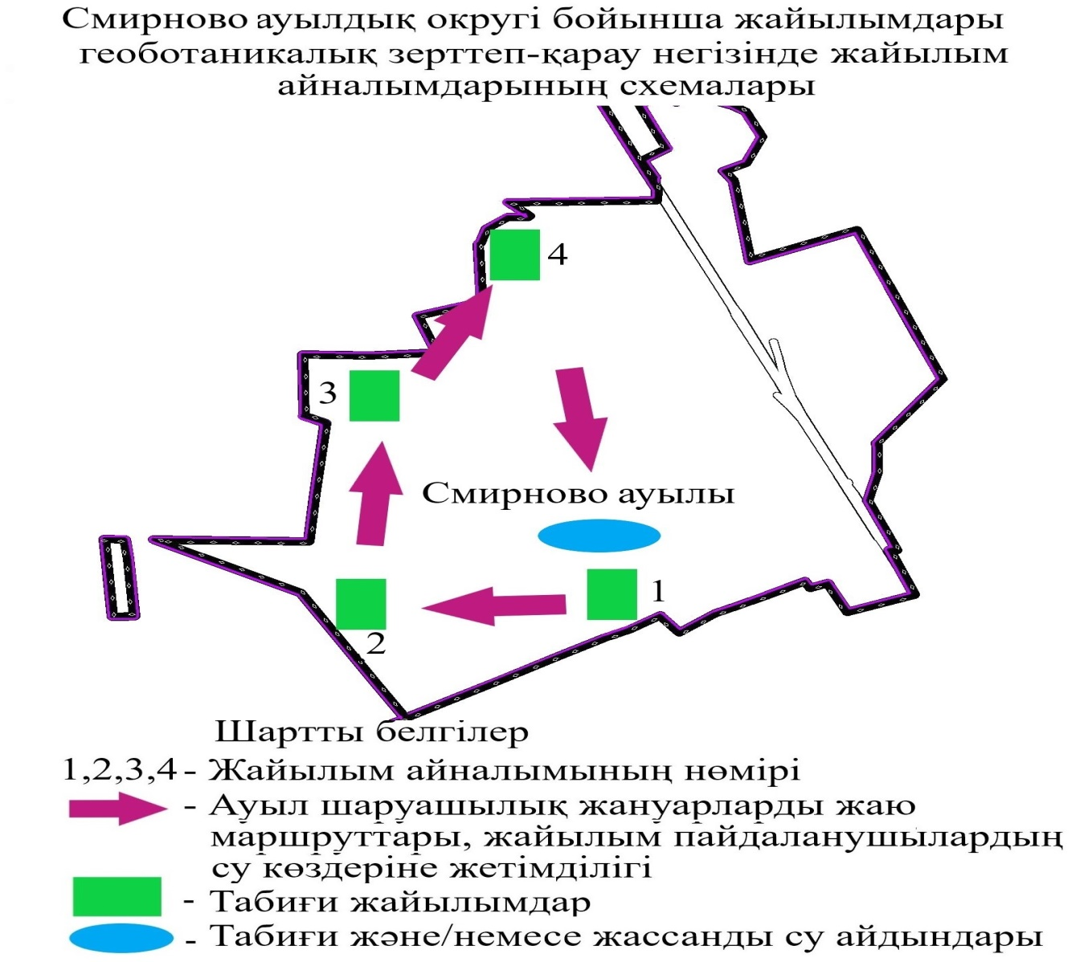

|  |  |
| --- | --- |
|  | Солтүстік Қазақстан облысы Аққайың ауданы әкімдігінің 2020 жылғы 22 сәуірі № 79 қаулысына 10 қосымша |

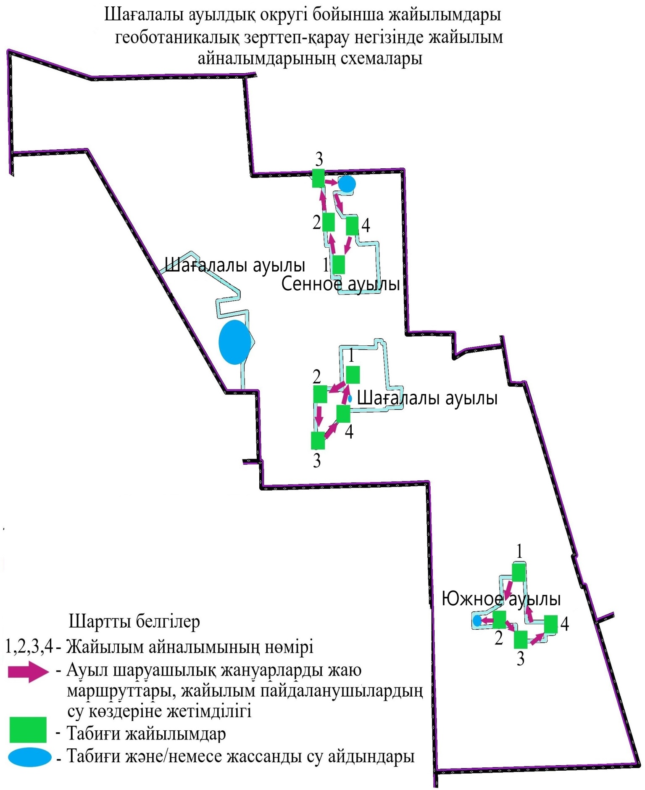

|  |  |
| --- | --- |
|  | Солтүстік Қазақстан облысы Аққайың ауданы әкімдігінің 2020 жылғы 22 сәуірі № 79 қаулысына 11 қосымша |

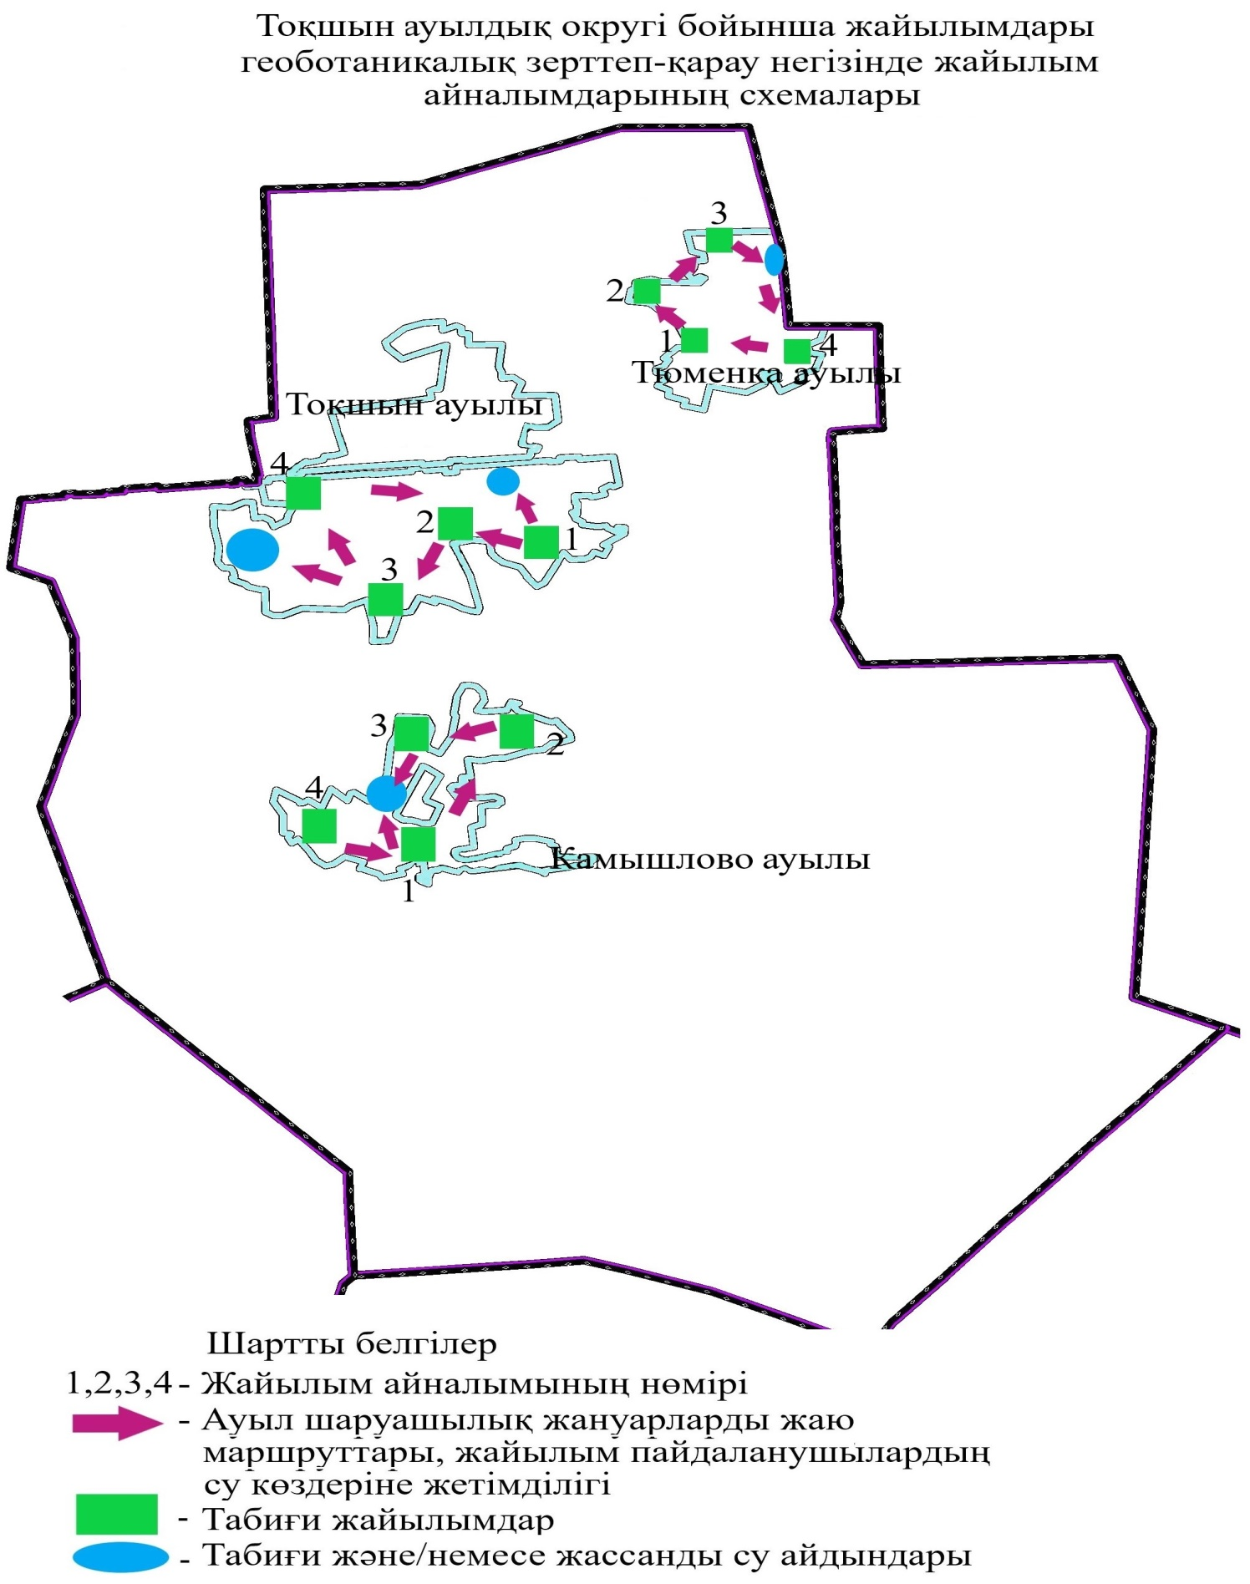

|  |  |
| --- | --- |
|  | Солтүстік Қазақстан облысы Аққайың ауданы әкімдігінің 2020 жылғы 22 сәуірі № 79 қаулысына 12 қосымша |

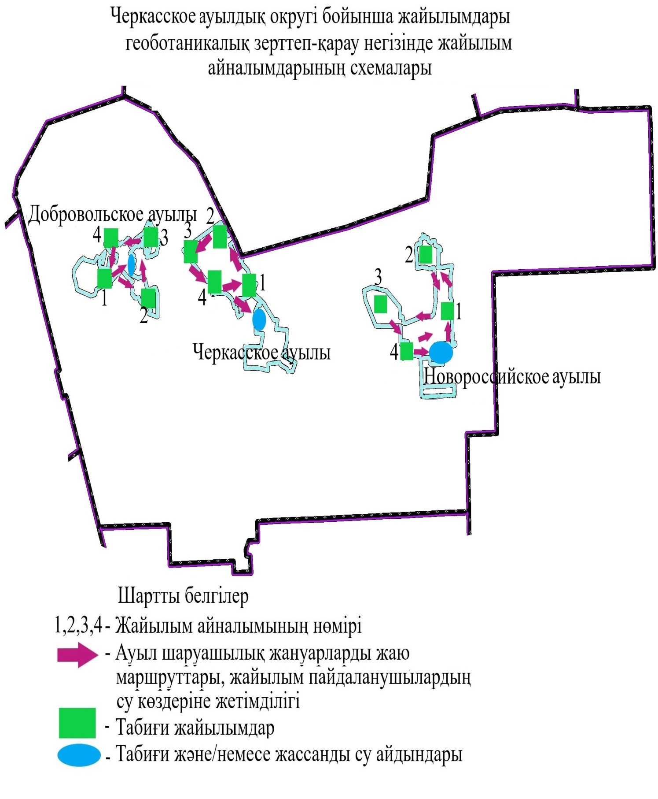

© 2012. Қазақстан Республикасы Әділет министрлігінің «Қазақстан Республикасының Заңнама және құқықтық ақпарат институты» ШЖҚ РМК